КГУ «Областная специализированная школа- интернат №2 для одаренных детей» г.Астана

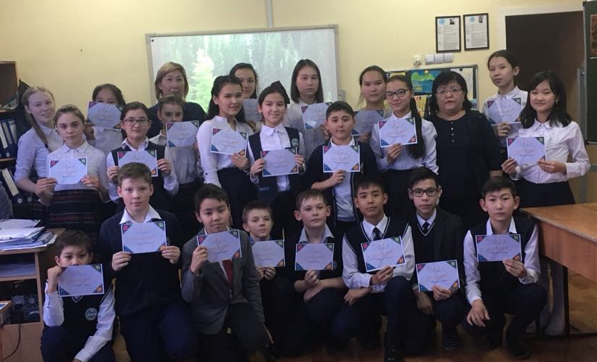
Сценарий вечера поэзии
«О природе с восхищением и любовью»

Подготовили: Молдиярова Г.О.
Гулько Г.А.
Мустафина С.Е.

2017-2018 учебный год

Сценарий вечера поэзии «О природе с восхищением и любовью»
Цели:
Предметные: знакомство обучающихся с произведениями поэтов, художников и композиторов 19 века о родной природе; формирование умений анализа стихотворений, навыка различения художественно- изобразительных средств;
Личностные: формирование у учащихся нравственных качеств, любовь к родной природе, чувство прекрасного;
Тип: внеклассное мероприятие для учащихся 5-7 классов
Оборудование: презентация репродукций картин на тему «Родная природа», подборка аудиозаписей, картины с временами года

Ход мероприятия:
Ведущий 1: Русская природа издавна вдохновляла своей красотой поэтов, писателей, художников- пейзажистов. Рисуя природу, они выражали свое отношение к ней, передавали нескрываемую любовь к родной земле.
Ведущий 2: Попробуем и мы научиться по- настоящему видеть, слышать и понимать то, что происходит вокруг нас и тогда природа откроет нам свои тайны. Для этого мы познакомимся с произведениями русских художников – композиторов и поэтов. Увидим их мастерство в создании образа Родины.
Природа: Здравствуйте, ребята . я Природа. Прекрасен окружающий мир. Что же составляет эту красоту? Это и дремучая тайга. и безбрежность моря., и бесконечные просторы полей , и наши кудрявые сопки, и речки, и озера, в которых вы так любите плескаться летом. В простоте окружающих мест скрывается милая сердцу красота. Много красивых пейзажей изобразили в своих произведениях поэты 19 века. Кстати, напомните мне, что такое пейзаж? Ребята, обратите внимание на картины замечательных художников 19 века……
Ведущий 1: Ребята, какое сейчас время года? Правильно – зима. А вы любите зиму? Почему?
Просмотр видеоролика «Зимняя сказка» под музыку М. Таривердиева
Ученики читают стихи о зиме.
1. Золин Владик «Поет зима, аукает»
2. Тайтолеуов Алихан «Снежок порхает»
3. Гафнер Кирилл «Зимнее утро»
4. Аукенов Амирлан «Мама, глянь- ка из окошка»
5. Белоус Кирилл «не ветер бушует над бором»
6. Досмаганбетова Камила Ф.Тютчев «Декабрьское утро»
7. Иманбердиева Айсана А.Фет Зима недаром злится»
Ведущий 2: А в какое время года сравнивают с пробуждением природы? Конечно же, правильно, это весна. Радостная, веселящая, с солнечными лучами и звонкая ,с журчащими ручьями. Послушайте, как весна представляется в стихах русских поэтов.
8. Досмагамбетова Альнура «Гонимы вешними лучами»
9. Кушунова Жанеля «Учись у них- у дуба, у березы»
10. Гафнер Анна «Люблю грозу в начале мая»
11. Олжабай Батырхан «Весна» А.Фет
12 Жакенова Амина «Весна» А.Фет
13. Брахметова Айым А.Фет «Весенний дождь»
14. Мустафина Дамир А.Фет «Весна пришла!»
15. Анаркулова Гульбану А.Фет Еще весны душистой нега»
Ведущий 1: Следующее время года, которое очень любят дети – это…. Лето.
Оно прекрасно не только каникулами, но и тем,
Что является , пожалуй, самым красочным, Лето –дружелюбное, согревающее жарким солнцем и освежающее теплыми дождями.
А еще лето – доброе.
Послушайте и посмотрите (слайды)
16. Карина Сафарова «Травка зеленеет, солнышко блестит»
17. Идрисова Дильназ «Серп луны под тучкой длинной»
18. Горак Милана «Я пришел к тебе с приветом»
19. Абдугали Мадина Ф.Тютчев «Смотри ,как роща зеленеет»
Ведущий 1 : А сейчас обратимся к времени года, которую часто называют унылой порой. Осень грустная и задумчивая, плаксивая, моросящая дождями, и красивая разноцветными листьями. Осень и деревья роняют листья, застилая дорожки, лавочки и газоны. Красочным ковром листопада, а еще осень нежная и красивая.
Звучат стихи об осени.
20. Ибрагимова Фатима «Когда волнуется желтеющая нива»
21. Габбасов Алишер «Есть в осени первоначальной»
22. Таймас Нурсултан «Ласточки пропали» А.Фет
23. Сагандык Аружан А.Фет «Еще вчера на солнце млея…»
Природа: «Ребята, отгадайте загадки»
1) Ветерок- пастушок
Затрубил в свой рожок
Собрались овечки у небесной речки (Облака)
2) Как над речкой ,над рекой
Появился вдруг цветной
Чудо мостик подвесной.(Радуга)
3) Прилетела пара ,
Села на лаву ,
Распустила перья
Для всякого зелья . (Весна)
4)Пришла без красок и без кисти
И перекрасила все листья (Осень)
5) Летит сова
По синему небу
Крылья распластала,
Солнышко застлала . (Туча)
6) Снег на полях ,лед на водах,
Вьюга гуляет. Когда это бывает? (Зимой)
7) Мост-как синее стекло:
Скользко ,весело,светло. (Лед)
8) По небу ходит
Маляр без кистей ,
Краской коричневой
Красит людей. (Солнце)
9) Идёт красивица ,
Земли касается,
Где снег был,лёд,
Трава цветёт. (Весна)
10)Один льет,-
Другой пьет ,
Третий растет. (Дождь,земля,трава)
11)Она приходит с ласкою
И со своею сказкою.
Волшебной палочкой взмахнёт ,
В лесу подснежник расцветёт . (Весна )
12)Раскаленная стрела
Дуб свалила у села .(Молния)
Просмотр презентации «Пейзажи» под музыку «У природы нет плохой погоды»

